2025上半年数据交易所产品上新爆发，AI数据成增长引擎
数据交易场所作为落实数据流通交易政策的重要平台，推动其高质量发展、激活数据产品价值潜力尤为重要。本文收集分析国内主要数据交易场所截至2025年7月上架的52720个产品信息，从产品类型、交易情况角度，更新总结了我国数据交易场所的发展特征，为产品交易透明度及产品标准统一方面提供建议。

一、数据产品发展情况

1、产品供给扩容，标签标准化待进
数据产品供给规模持续扩大，标准化水平稳步提升。截至2025年8月，40家数所上架52720个数据产品，较上期相比，数所数量增长1家，产品数量增长了35.4%；93%的产品标注了应用场景标签，较上期上升7.6pp；7%的产品未标注产品服务形态标签，较上期下降10.1pp。

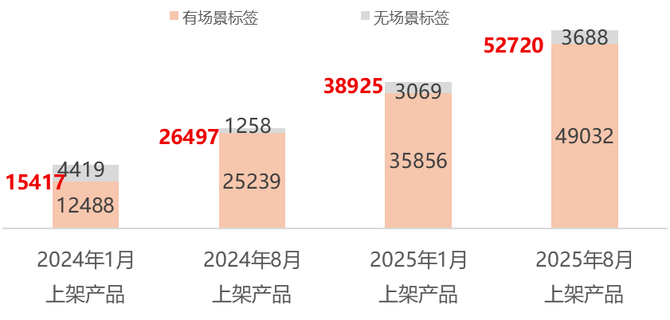
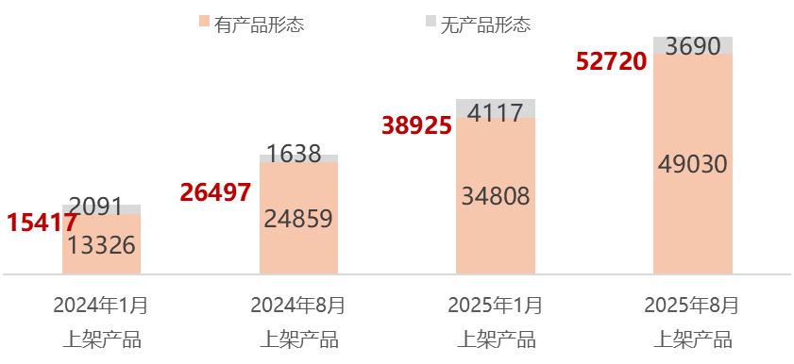
图1 产品标签建设情况
产品标签体系不断丰富，标准化程度仍待提升。对比上期，场内给出的标签词由361种增至613种，例如生态环保场景在不同数所被划分为“绿色低碳”、“水利”、“环保”等不同颗粒度及表诉；产品服务形态标签由84种增至90种，应用数据、原始数据、数据产品等更多样的产品被纳入，分类更加精细化。

2、头部场景聚集稳定，多场景供给增强
Top5应用场景关联产品的聚集特征显著。财税金融、营销商贸、航运交通、智慧城市、教育科研为本期关联产品最丰富的五大场景，其中财税金融、智慧城市长期稳居Top5行列；尽管教育科研占比低于10%，但能够进入Top5，部分原因是新成立的江苏省数交所上架的产品中，教育科研应用场景占比高达1/3，从而拉高了该场景的整体排名。
表1 Top5应用场景及占比近一年变化
 | 2024 年 8 月 | 2025 年 1 月 | 2025 年 8 月
Top1 场景 | 财税金融 (22.2%)↓ | 财税金融 (19.6%)↓ | 财税金融 (17.8%)↓
Top2 场景 | 航运交通 (13.0%)↑ | 营销商贸 (16.1%)↑ | 航运交通 (13.1%)↓
Top3 场景 | 生活服务 (11.4%)↑ | 航运交通 (14.3%)↑ | 智慧城市 (12.0%)↓
Top4 场景 | 智慧城市 (11.3%)↓ | 智慧城市 (12.4%)↑ | 营销商贸(10.1%)↓
Top5 场景 | 营销商贸 (10.7%)↑ | 信用服务 (12.0%)↑ | 教育科研 (9.6%)↑
注：表中场景归纳为电信研究院依照各数所平台标签定义进行合并，部分产品适用于多场景；表中↑箭头表示适配该场景的产品占比相较上期观测增多，↓箭头表示适配该场景的产品占比相较上期观测减少。
多场景适配产品供应规模增加，核心场景与平台供给能力突出。当前已有安全管控、通讯服务等24个场景的适配产品数量达千级，而同期有18家数所上架产品破千，较上期上升63.6%；其中，航运交通、财税金融应用场景的产品供应常居首位，智慧城市、营销商贸等16个推荐应用场景的产品在超十家数所上架。
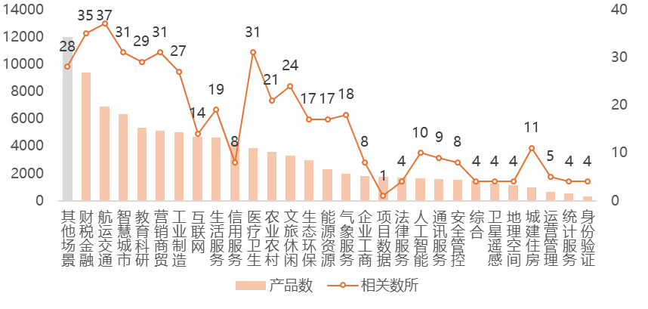
图2 各类场景标签对应产品数及关联数所数
注：图中场景归纳为电信研究院依照各数所平台标签定义进行合并；部分产品适用于多场景，图中产品数加总大于实际上架数。

3、产品形态发生结构性变化，高值多元产品上升
数据接口（API）及数据集仍为占比最高的两大类型产品，但占比下降。与2025年1月相比，API占比由43.6%下降至36.3%，数据集占比由19.0%降至15.8%。高附加值及多元化数据产品占比上升，比如，数据应用产品由14.4%上升至14.9%、数据报告类产品占比由3.7%提升至3.8%；其他类型产品（算力、AI模型、解决方案等）占比提升显著，由20%上升至29.2%。
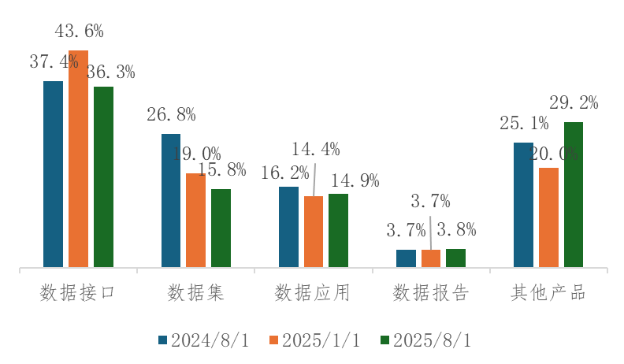
图3 上架产品主要服务形态
注：产品类型分类，依据各平台自有分类标签进行统计后归纳；2.特定数据产品可能适用于多种服务方式，按形态分类的产品数量加总与上架产品总量不等。

4、场内产品交易持续增长，平台交易的透明度仍有提升空间
交易平台透明度与活跃度显著分化。截至2025年8月，仅14家数所可查看具体产品交易情况，其中合肥数据要素流通平台等5家数所上架产品交易量不足百笔；华东江苏大数据交易中心与青岛海洋数据交易平台的每个上架产品均产生过交易，平均每个产品交易次数分别为230次和231次；其余8家数所上架产品不足10%有交易记录。
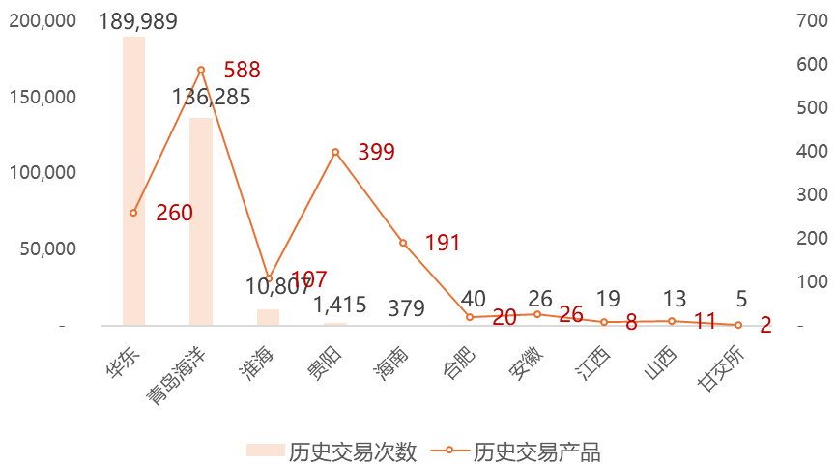
图4 交易产品数量及次数
注：图中安徽指安徽省数据交易所，山西指山西数据交易中心
据国家数据局测算，2024年全国数据市场交易规模突破1600亿元，同比增幅超30%，实现了显著的突破性增长。从部分数据交易场所的表现来看：上海数据交易所2024 年交易额逾50亿元，截至2025年5月底，其2025年上半年交易额已超30亿元，同比增速超过50%；杭州“中国数谷”涵盖的浙江大数据交易中心与杭州数据交易所，截至2025年5月累计交易额超80亿元。

二、展望及建议

1、提升产品交易透明度，优化分级分类交易机制
在交易透明度方面，针对部分平台产品信息不公开问题，需持续推动数所细化披露维度，公开数据来源、权属、质量指标及使用范围等；实时展示交易量、价格波动、参与方等动态数据。在分级分类方面，建议根据产品的数据性质及用途将数据产品进行划分，并分类提供相应的交易机制。

2、推动产品标准统一，优化供给结构
在标准完善方面，结合交易标签体系不断丰富但标准化仍待提升的现状，加快制定覆盖数据产品全生命周期的通用标准，统一接口、格式及质量评估维度，提升产品互认度。在结构优化方面，聚焦高附加值及多元化产品占比上升的趋势，引导数商加大对算力、AI 模型等新兴产品的研发投入，同时强化场景化产品设计，推动供给与市场需求精准匹配。

